**ТЕЛЕФОНЫ ГОРЯЧЕЙ ЛИНИИ**

**СТРАХОВЫХ МЕДИЦИНСКИХ ОРГАНИЗАЦИЙ**

**РЕСПУБЛИКИ КРЫМ**

По всем вопросам, связанным с получением бесплатной медицинской помощи в рамках

обязательного медицинского страхования

**ЗВОНИТЕ**

**по телефонам горячих линий**

**ваших страховых медицинских организаций**

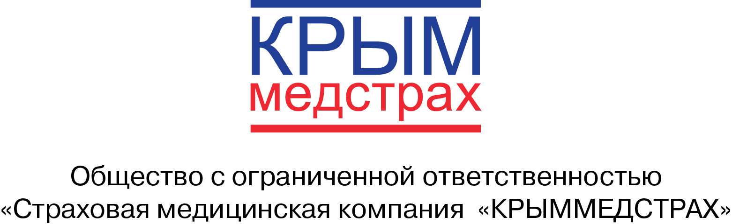

Общество с ограниченной ответственностью

«Страховая медицинская компания «КРЫММЕДСТРАХ»

Адрес: г.Симферополь, ул. К. Маркса, 29

ТЕЛЕФОН «ГОРЯЧЕЙ ЛИНИИ» +7 (978) 903-3-903

тел.(0652) 78-84-77

Email: [office@krym-ms.ru](mailto:office@krym-ms.ru) Сайт: [www.oms-crimea.ru](http://www.oms-crimea.ru)

Общество с ограниченной ответственностью

«Крымская страховая медицинская компания»

ТЕЛЕФОН «ГОРЯЧЕЙ ЛИНИИ» +7 (978) 0-333-333

Email: info[@krimoms.ru](http://@krimoms.ru) Сайт: [www.krimoms.ru](http://www.krimoms.ru)

Общество с ограниченной ответственностью

«Медицинская страховая компания «Максимус»

ТЕЛЕФОН «ГОРЯЧЕЙ ЛИНИИ» 8-800-700-61-33; +7 (978) 999-87-77

Email: crimea[@msk-maximus.ru](http://@msk-maximus.ru) Сайт: [www. msk-maximus.ru](http://www.krimoms.ru)

Если вы не удовлетворены ответом

своей страховой медицинской организации, вы можете обратиться

в отдел защиты прав застрахованных Территориального фонда обязательного медицинского страхования Республики Крым

**по телефону горячей линий (0652) 53-40-12**